4.1 Структура виробничо-збутової системи

Розглянемо на прикладі виробничо-збутового комплексу питання яким чином організаційна форма й правила прийняття рішень можуть стати джерелом типових небажаних явищ у поводженні об'єкта в цілому. Найважливіша проблема подібних систем є приведення темпу виробництва й темпів продажу продукції у відповідність до вимог кінцевого споживача. Як показує практика, темпи виробництва часто змінюються в більших межах, ніж фактичні темпи споживчих покупок. Було виявлено, що виробничо-збутові системи (ВЗС) з ланцюгами взаємозалежних товарних запасів і певним порядком видачі замовлень на їх поповнення мають властивості підсилювати невеликі коливання, що виникають у роздрібній ланці.
Глобальною метою моделювання подібних об'єктів є пошук відповідей, зокрема, на такі питання:
– як невеликі зміни обсягу роздрібних продаж можуть викликати значні коливання виробництва продукції підприємства?
– чому прискорення виконання конторських робіт може не зробити істотного впливу на поліпшення управлінських рішень?
– чому керівництво підприємством може виявитися не в змозі виконати замовлення, хоча його виробничі можливості перевищують обсяги продаж?
Об'єктом дослідження є трирівнева територіально розподілена система з виробництва і збуту продукції, що включає завод (виробнича ланка), мережу оптових баз (оптова ланка) і мережу магазинів (роздрібна ланка – РЛ) (рис. 4.1).
При створенні моделі необхідно мати інформацію: щодо організаційної структури системи; щодо запізнювань рішень і дій; щодо правил регулювання закупівель і формування товарних запасів.

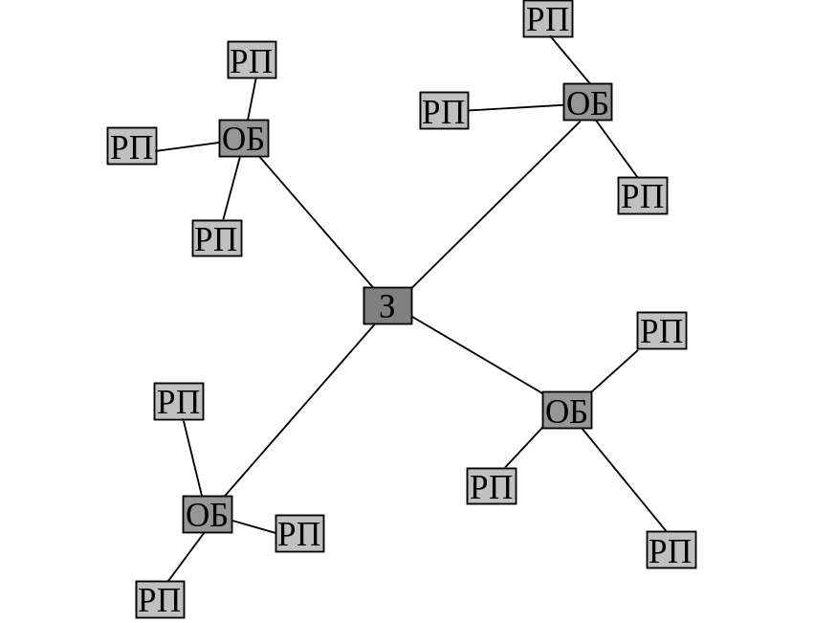

Рисунок 4.1 – Структура виробничо-збутової системи:
З – завод; ОБ – оптова база; РП – роздрібне підприємство

У системі існують запаси трьох рівнів: на заводі, в оптовій і у роздрібній ланках. Запізнювання, що мають місце у системі подано у тижнях (рис. 4.2), являють собою звичайні величини для підприємств, що виготовляють товари довготривалого користування. Передбачено три види замовлень: замовлення на відшкодування проданих товарів; замовлення для поповнення запасів у всіх ланках у зв'язку зі зміною рівня продаж; замовлення, необхідні для заповнення каналів забезпечення товарами по замовленнях, що знаходяться на стадії виконання. У системі прийнято такий порядок видачі замовлень. На основі аналізу продажів і, у відповідності з запізнюванням закупівлі, замовлення найближчій вищій ланці системи включають відшкодування фактичних продажів. Після проходження достатнього часу для визначення середньої величини короткострокових коливань продажів (вісім тижнів) приймаються заходи для поступового зниження (або підвищення запасів залежно від збільшення або зменшення попиту на товар). Обсяг замовлень, що перебувають у процесі виконання (відправлені поштою, невиконані замовлення у постачальника, товари на стадії доставки) прийнятий пропорційним середньому рівню ділової активності і тривалості виконання замовлення.

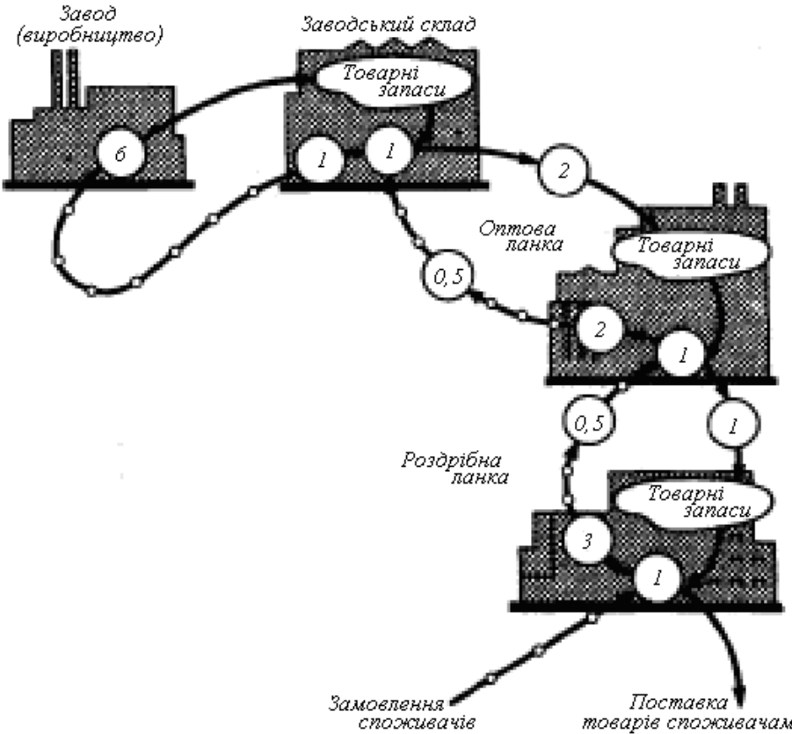

Рисунок 4.2 – Організаційна структура ВЗС

Для досягнення глобальної мети потрібна модель, яка зможе визначати реакцію системи з заданою структурою, параметрами і технологією функціонування на зміни попиту на продукцію. У моделі повинна бути передбачена можливість визначення темпу виробництва продукції і таких динамічних характеристик (функцій часу) для кожної з ланок:
– запізнювання виконання замовлень;
– обсяг невиконаних замовлень;
– запас готової продукції;
– темп видачі замовлень.

4.2 Мета моделювання і фактори, що включаються до моделі

Процеси, що протікають у ВЗС можна представити за допомогою трьох видів мереж: замовлень, товарів і інформації. Виходячи з умов стабільної ринкової економіки вважається, що фінансові ресурси, робоча сила і обладнання, що можуть бути задіяні у системі, є в достатній кількості і обмеження по ним можуть не враховуватись у моделі.
Основна увага повинна бути сконцентрована на потоках товарів від виробника до споживача та на потоках інформації (у вигляді замовлень) від споживача до виробника. На цьому етапі потрібно визначити найбільш суттєві рівні, темпи потоків і запізнювання, що мають місце у системі. С точки зору моделювання динаміки процеси виконання замовлень, що протікають у всіх ланках системи, є достатньо схожими.
До найбільш важливих рівнів, що впливають на динаміку процесів, відносяться:
– обсяги невиконаних замовлень;
– запаси товарів на складах;
– середні темпи продажу товарів, виходячи з яких визначаються бажані (раціональні) рівні запасів та заповнення каналів забезпечення.
Як найбільш важливі визначені такі темпи потоків у системі:
– темпи потоків замовлень від покупців;
– темпи відправки товарів покупцям;
– темпи видачі замовлень на товари;
– темпи отримання товарів.
Для встановлених вище потоків найбільш суттєвими є такі запізнення:
– виконання замовлення;
– прийняття рішень і підготовки замовлень;
– пересилання замовлень;
– транспортування товарів.

4.3 Модель підсистеми роздрібної ланки

При позначенні змінних і констант використаються буквені ідентифікатори, останні символи яких відповідають першим літерам назви ланки: R – роздрібна; O – оптова; P – виробництва.
Складання моделі зручно почати із двох простих рівнянь що описують обсяги невиконаних замовлень nzr і запасів товарів на складі fzr:
(1–u): nzr.k = nzr.j + dt*(pzr.jk – otr.jk); (4.1)
(2–u): fzr.k = fzr.j + dt*(ptr.jk – otr.jk), (4.2)

де nzr – рівень невиконаних замовлень у роздрібній торгівлі, (од.);
dt – крок моделювання (тижд.);
pzr – поточний темп потоку замовлень до РЛ (од./тижд.);
otr – темп потоку відвантаження товарів із РЛ (од./тижд.);
fzr –рівень фактичних запасів у РЛ (од.);
ptr – поточний темп, надходження товарів до РЛ (од./тижд.).
Рівняння темпів відображають механізм рішень, що властивий системі. Вони повинні залишатися справедливими й досить точними при будь-яких навіть самих великих варіаціях змінних, які можуть мати місце в системі.
Під темпом відвантаження товарів покупцям otr розуміється об'єктивно обумовлений темп. Темп відвантаження повинен залежати від величини заборгованості по невиконаних замовленнях nzr і від рівня фактичних запасів fzr:

(3-v): pоtr.k = nzr.k/zzr.k, (4.3)
(4-v): dotr.k = fzr.k/dt. (4.4)
(5-t): 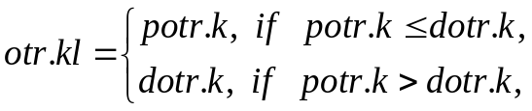 (4.5)

де pоtr – допоміжна змінна, передбачуваний темп відвантаження товарів, (од./тижд.);
dotr – граничний (допустимий) темп відвантаження, при якому за час між рішеннями dt буде повністю витрачений товарний запас fzr;
otr – фактичний темп відвантаження товарів, (од./тижд.).
Якщо ми розглядаємо один вид товару на одному складі, то замовлення можуть виконуватися доти, поки не закінчаться товари із запасу. Можливість виконання замовлень падає до нуля, як тільки виснажуються запаси товарів. У більш загальному випадку матимемо: один вид товару – багато складів; багато видів товарів – один склад; багато товарів – багато складів. У кожному із цих випадків запаси одних товарів будуть вичерпані раніше інших і загальна можливість виконувати замовлення буде поступово знижуватися зі зниженням загального обсягу запасів.
Величина запізнювання zzr, що визначається за середньою кількістю виконаних замовлень, буде обернено пропорційною можливості виконання замовлень. У міру того, як усе менша кількість замовлень може бути виконаною за рахунок запасів fzr, усе більше невиконаних замовлень nzr будуть чекати виконання за рахунок надходження товарів. При досить великому обсязі запасів nzr середнє запізнювання zzr буде наближатися до мінімально можливого mzr, обумовленого часом на оформлення замовлення й відвантаження товару (рис. 4.3). З урахуванням бажаного (раціонального) рівня запасів запізнювання виконання замовлень можна визначати за співвідношенням:

(6-v): zzr.k = mzr + uzr*jzr.k/fzr.k, (4.6)

де zzr – запізнювання виконання замовлень роздрібною ланкою, (тижд.);
mzr – мінімально можливе запізнювання виконання замовлень РЛ, (тижд.);
uzr – середнє запізнювання виконання замовлень РЛ, пов'язане з відсутністю на складі деяких видів товарів при загальному «нормальному» обсязі запасів, (тижд.);
jzr – бажаний запас у РЛ, (од.);
fzr – фактичний запас у РЛ, (од.).
Бажаний рівень запасів може бути прийнятий прямо пропорційним середньому рівню продаж:

(7-v): jzr.k = kpr*upr.k, (4.7)

де jzr – бажаний рівень запасів у РЛ, (од.)
upr – середній темп надходження замовлень до РЛ, (од./тижд.);
kpr – коефіцієнт запасу. Постійна kpr являє собою число тижнів, протягом яких середній темп продажів може бути забезпечений за рахунок бажаного запасу jzr.
Середній темп продажів можна визначити, використовуючи показникове усереднення 1-го порядку:

(8-u): upr.k = upr.j + dt*(1/kur)*(pzr.jk – upr.j), (4.8)

де upr – середній темп надходження замовлень до РЛ, (од./тижд.);
kur – постійна часу усереднення вимог до РЛ, (тижд.);
pzr – поточний темп надходження замовлень до РЛ, (од./тижд.).
Рішення щодо замовлень оптовій ланці, спрямованих на поповнення запасів, формулюються поступово. Вони включають збір даних, висунення припущень, рекомендацій, їх перевірки. Відповідні запізнювання й власне рішення, що мають місце на цьому етапі, доцільно подати, уводячи в нього запізнювання в потоці замовлень, що по величині буде еквівалентно загальному запізнюванню: обробки даних; прийняття рішень про закупівлю товарів; оформлення замовлення на поповнення запасу.

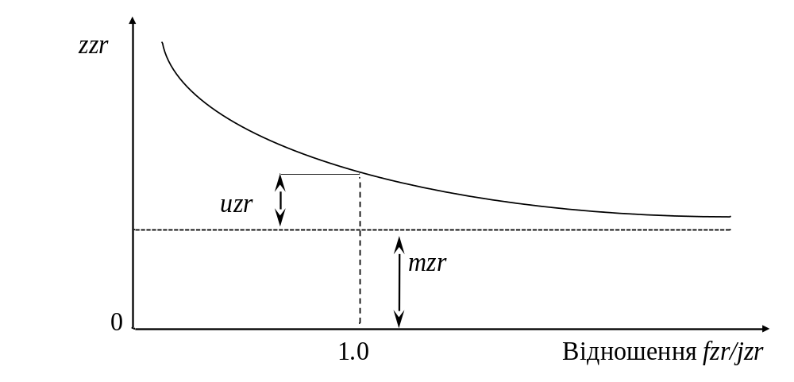
Рисунок 4.3 – Залежність запізнювання від співвідношення
фактичного й бажаного запасів

Якщо встановлено певний час передачі замовлень і товарів по каналах між роздрібною й оптовою торгівлею, то необхідно, щоб загальна кількість замовлень і товарів у каналах була пропорційною рівню ділової активності. Якщо не вводити замовлення із цією метою в канали системи, то виникне недолік запасів. Перераховані фактори відображає рівняння виду:

(9-t): tzr.kl = pzr.jk+(1/zrzr)*[(jzr.k – fzr.k)+(juzr.k – fuzr.k)+(nzr.k – nnzr.k)], (4.9)

де tzr – темп закупівель, (од./тижд.);
pzr – поточний темп потоку замовлень до РЛ, (од./тижд.);
zrzr – константа, запізнювання регулювання запасів і заповнення каналів у РЛ, (тижд.);
jzr – бажаний запас товарів у РЛ, (од.);
fzr – фактичний запас товарів у РЛ, (од.);
juzr – бажаний рівень заповнення каналів забезпечення РЛ, (од.);
fuzr – фактичний рівень заповнення каналів забезпечення РЛ, (од.);
nzr – замовлення не виконані РЛ, (од.);
nnzr – нормальна кількість для РЛ невиконаних замовлень, (од.).
Бажаний рівень замовлень і товарів juzr у каналах залежить від їхньої довжини (загального запізнювання в них) і від середнього рівня продажів upr:

(10-v): juzr.k = upr.k*(zozr + zpzr + zzo.k + zttr), (4.10)

де juzr – бажаний для постачання РЛ рівень замовлень у каналах, (од.);
upr – середній темп надходження замовлень до РЛ,(од./тижд.);
zozr – запізнювання оформлення замовлень у РЛ, (тижд.);
zpzr – запізнювання пересилання замовлень із РЛ (поштове), (тижд.);
zzo – змінне по величині запізнювання виконання замовлень оптовими базами (залежить від наявності запасів на оптових базах), (тижд.);
zttr – запізнювання транспортування товарів до РЛ, (тижд.).
Фактичний уміст каналів забезпечення складається із суми товарів і замовлень на всіх ділянках:

(11-v): fuzr.k = zor.k + zpr.k + nzo.k + topr.k, (4.11)

де fuzr – фактичний рівень заповнення каналів забезпечення РЛ, (од.);
zor – кількість замовлень, які перебувають у РЛ на стадії оформлення, (од.);
zpr – кількість замовлень, які видані РЛ і перебувають на стадії пересилання у поштових каналах,(од.);
nzo – кількість замовлень, що не виконані оптовими базами і перебувають на стадії виконання, (од.);
topr – кількість товарів, що перебувають на шляху до РЛ, (од.).
Нормальний рівень, невиконаних РЛ замовлень дорівнює середньому темпу продажів, помноженому на нормальне запізнювання виконання замовлень:

(12-v): nnzr.k = upr.k*(mzr + uzr), (4.12)

де nnzr – нормальна для РЛ кількість невиконаних замовлень, (од.);
upr – середній темп надходження замовлень до РЛ,(од./тижд.);
mzr – мінімально можливе запізнювання виконання замовлень РЛ, (тижд.);
uzr – середнє запізнювання виконання замовлень РЛ, пов'язане з відсутністю на складі деяких видів товарів при загальному «нормальному» обсязі запасів, (тижд.);
Рівняння (4.1)–(4.12) повністю визначають рівні, темпи й допоміжні змінні для опису РЛ. Для відображення тривалості процесів, що мають місце у системі можуть бути використані показникові запізнювання 3-го порядку. Рівняння, що визначають запізнювання при ухваленні рішення про закупівлю й розміщення замовлень РЛ в оптовій торгівлі мають вигляд:

(13-u): zor.k = zor.j + dt*(tzr.jk – zvr.jk); (4.13)
(14-t): zvr.kl = fnzap3 (tzr.jk, zozr), (4.14)

де zor – кількість замовлень в РЛ, що перебувають на стадії оформлення, (од.);
tzr – темп закупівель товарів РЛ, визначається (4.9), (од./тижд.);
zvr – темп видачі замовлень РЛ на закупівлю товарів, (од./тижд.);
zozr – запізнювання оформлення замовлень у РЛ, (тижд.);
fnzap3 – функція, що визначає вихід із запізнювання 3-го порядку.
Вихід із запізнювання, пов'язаного з оформленням замовлень, служить входом для поштового запізнювання:

(15-u): zpr.k = zpr.j + dt*(zvr.jk – pzo.jk), (4.15)
(16-t): pzo.kl = fnzap3 (zvr.jk, zpzr), (4.16)

де zpr – видані роздрібною ланкою замовлення на закупівлі, що перебувають у поштових каналах,(од.);
zvr – темп видачі замовлень РЛ на закупівлю товарів, (од./тижд.);
pzo – темп потоку замовлень в оптову мережу, (од./тижд.);
zpzr – запізнювання пересилання замовлень із РЛ (поштове), (тижд.).
Рівняння, що відображають транспортне запізнювання товарів на шляху з оптової ланки в роздрібну, мають вигляд:

(17-u): tоpr.k = topr.j + dt*(oto.jk – ptr.jk), (4.17)
(18-t): ptr.kl = fnzap3(oto.jk, zttr), (4.18)

де topr – кількість товарів, що перебувають на шляху до РЛ, (од.);
oto – темп відвантаження товарів із запасів оптових баз, (од./тижд.);
ptr – темп потоку товарів до РЛ, (од./тижд.);
zttr – запізнювання транспортування товарів до РЛ, (тижд.).
Отримана сукупність рівнянь для ланки роздрібної торгівлі знаходить своє відбиття в діаграмі потоків для роздрібної торгівлі (рис. 4.4).

4.7 Аналіз динаміки виробничо-збутової системи

Розроблена модель динаміки ВЗС дозволяє проаналізувати її поведінку при зміні попиту на товар pzr. Розглянемо реакцію системи на +10% ступінчасту зміну темпу надходження замовлень pzr, що має місце у січні місяці (рис. 4.7). Реакція системи має коливальний повільно затухаючий характер. Виниклі коливання представлені темпами видачі замовлень, випуску продукції, розмірами запасів на складах й обсягом невиконаних замовлень. Через запізнювання бухгалтерських розрахунків, закупівель і поштового зв'язку збільшення замовлень для оптової ланки pzо на 10% відстає від росту вимог до роздрібної ланки pzr приблизно на місяць. Зростання темпу видачі замовлень pzо не припиняється при досягненні +10%: на 11-му тижні він досягає +18% завдяки новим замовленням, що надійшли від роздрібної ланки. Причинами цього є: необхідність відновлення товарних запасів fzr; необхідне збільшення товарних запасів fzr відповідно до нового попиту pzr; необхідне для підняття на новий +10%-й рівень замовлень і товарів, що перебувають у каналах забезпечення fuzr. Збільшення замовлень для відновлення складських запасів і товарів у каналах забезпечення є одноразовим додаванням до обсягу початкових замовлень. Коли вони будуть виконані, то замовлення РЛ оптовим базам pzо знову скоротяться до рівня десятипроцентного зростання продажів.
Замовлення, що надходять з ОЛ на заводський склад pzp, зростають ще більше. Це пояснюється тим, що обсяг замовлень, які поступають до ОЛ pzо, покриває більш ніж чотиримісячні обороти роздрібного продажу pzr й складається помилкове враження про стійкий ріст обсягу ділової активності. Тому за мовлення ОЛ, що надходять на заводський склад, включають не тільки +18% приросту отриманих ними замовлень, але й відповідне збільшення їхніх складських запасів fzо, а також збільшення замовлень і товарів у каналах забезпечення між ними fuzо. У результаті цього замовлення, що надійшли на заводський склад pzр, досягають на 14-му тижні максимального збільшення в +34% відносно рівня грудня минулого року.
Виробничі замовлення цехам pzzр видаються виходячи зі зростаючого обсягу замовлень, що надходять на заводський склад pzр, з урахуванням зменшення запасів готової продукції fzр, які знизилися на 15%. Виробничі замовлення pzzр до 15-й тижня зросли на 51%. У результаті на 21-му тижні випуск готової продукції vgp перевищив рівень, що був у грудні, на 45%.
Відмічені зміни мають зворотній характер. Як тільки замовлення РЛ на поповнення запасів будуть виконані, його замовлення pzо відповідно скоротяться. В ОЛ виявлять, що обсяг виданих ними замовлень pzр, а також рівень їх товарних запасів fzо і заповнення каналів забезпечення fuzо перевищують дійсні потреби. Цей надлишок буде віднятий з поточних замовлень виробництву pzр, так що їхній рівень на 32-му тижні буде на 6% нижче рівня роздрібного продажу pzr й тільки на 4% вище рівня, досягнутого в грудні. У вересні й жовтні (на 39-му тижні) випуск продукції на заводі vgp виявиться на 3% нижче, ніж у грудні, і на 13% нижче рівня поточного роздрібного продажу.
Організаційна структура ВЗС та прийняті у ній порядок видачі замовлень і регулювання запасів приводять до того, що потрібно більше року для стабілізації замовлень і виробництва на новому рівні.

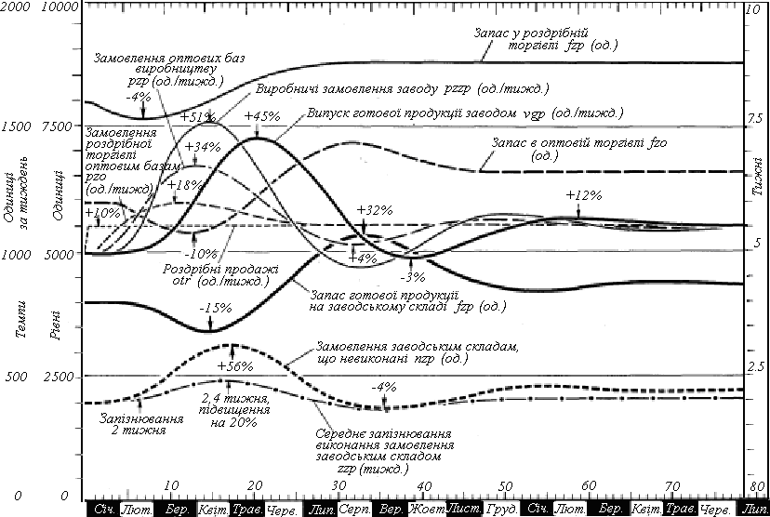

Рисунок 4.7– Реакція системи на 10-процентне ступінчасте збільшення потоку замовлень

Періодичні коливання роздрібних продажів. Припустимо, що в минулому система функціонувала в умовах постійного попиту на продукцію pzr=1000. Потім у січні продажі починають збільшуватися й наприкінці березня зростають на +10%, а до кінця вересня спостерігається 10-процентний спад і, нарешті, наприкінці грудня повернення до попереднього рівня pzr=1000.
Поведінка системи у таких умовах є ще більш нестабільною (рис. 4.8).
Початкове зростання темпів видачі замовлень і випуску продукції багато в чому схоже з розглянутим раніше. Відмінністю є те, що перші максимуми функцій дещо менші й відстають за часом. Однак у той час, коли система вже повинна була вийти зі стану пері виробництва, вона одержує додатковий понижуючий поштовх, викликаний спадом роздрібних продажів pzr. Як насідок, кількість замовлень, що надходять з ОЛ у ВЛ pzр, знизилась у жовтні в порівнянні зі звичайним рівнем на 40%, а обсяг випуску продукції vgp впав у листопаді на 60% у порівнянні з нормальним рівнем.

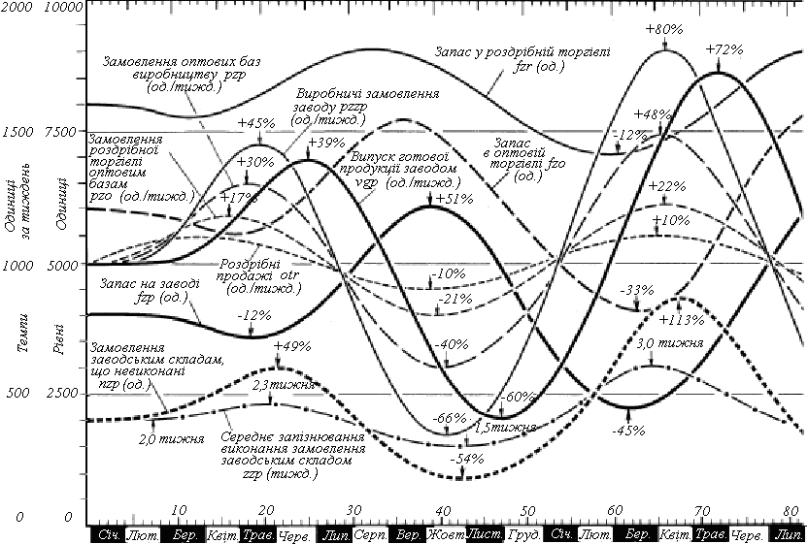
Рисунок 4.8 – Реакція системи на 10-процентне збільшення і падіння потоку замовлень

У наступному році випуск продукції vgp продовжує коливатися між точками +72% і – 60% відносного нормального рівня. Товарні запаси коливаються в таких межах: у роздрібній мережі – від +12% до –12%; в оптовій мережі – від +32% до –33%; на заводському складі – від +62 до –45%.

